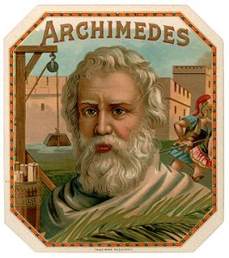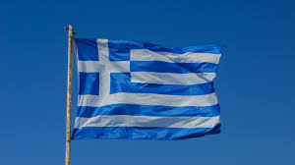Archimèdes

Fait par Rosalie

Nom : archimède

Nationalité : Grec

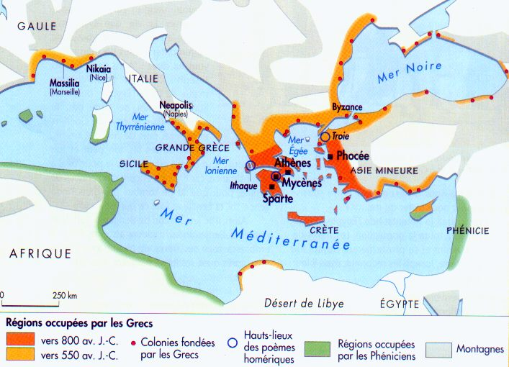Période de temps : 287-212 a-J-C

Phrase célèbre : eurécka

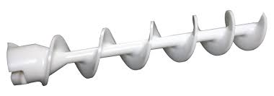Découverte : vis, pousser